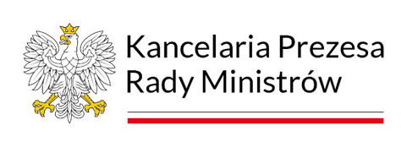

BDG.WZP.1935.45.2022.MG
PN-62/2022

Informacja

W postępowaniu na produkcję spotów telewizyjnych, radiowych oraz internetowych na potrzeby kampanii społecznych i informacyjnych realizowanych przez Kancelarię Prezesa Rady Ministrów
(nr PN-62/2022), do terminu składania ofert, tj. do 22 listopada 2022 r., do godz. 10.00,
do Zamawiającego wpłynęły następujące oferty:

Nr oferty | Nazwa (firma)  i adres Wykonawcy | Cena łączna brutto (zł) – cena oferty
1 | Flota Filmowa Sp. z o.o.  ul. M. Konopnickiej 6; 00-491 Warszawa | 169 832,90 zł
2 | Trygon Sp. z o.o.  ul. Iwonicka 37, 02-924 Warszawa | 202 279,65 zł
3 | APLAN MEDIA Sp. z o.o.  ul. Wróblewskiego 18, 93-578 Łódź | 345 631,85 zł

podstawa prawna – art. 222 ust. 5 ustawy z dnia 11 września 2019 r. Prawo zamówień publicznych (t.j. Dz.u. z 2022, poz. 1710).

